Приглашаем организаторов совместных покупок к сотрудничеству!

Экологичные средства для стирки “ОС-гель”
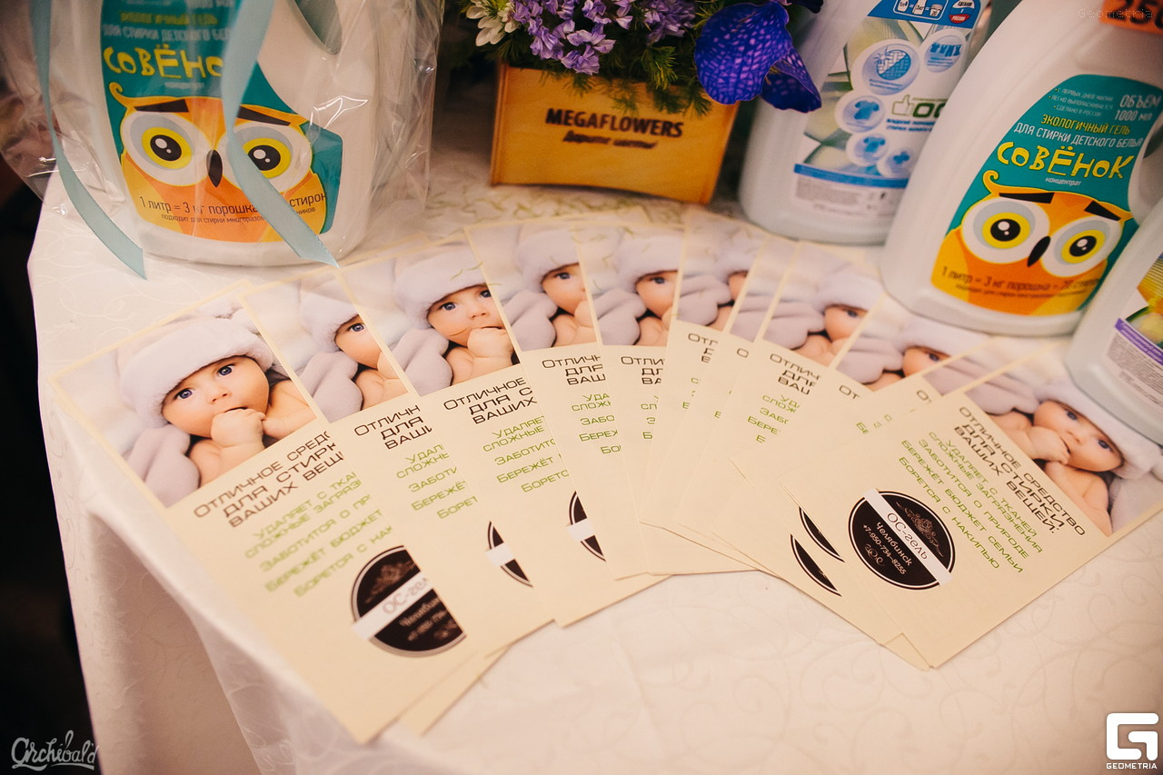
Прайс:
Средство | Цена для организаторов СП
Гель для цветных тканей ОС (1 л.) | 150
Жидкий порошок для белого белья ОС (1 л.) | 150
Гель для стирки детского белья “Совёнок” | 185
Гель для цветных тканей ОС (тара 5 л.) | 600
Жидкий порошок для белого белья ОС (тара 5 л.) | 600
Гель для стирки детского белья “Совёнок” (5л) | 900

Описания средств и фото здесь: https://vk.com/topic-120156145_34159802

Отзывы: https://vk.com/topic-120156145_33936030

Свидетельства о государственной регистрации средств: https://vk.com/album-120156145_237202510

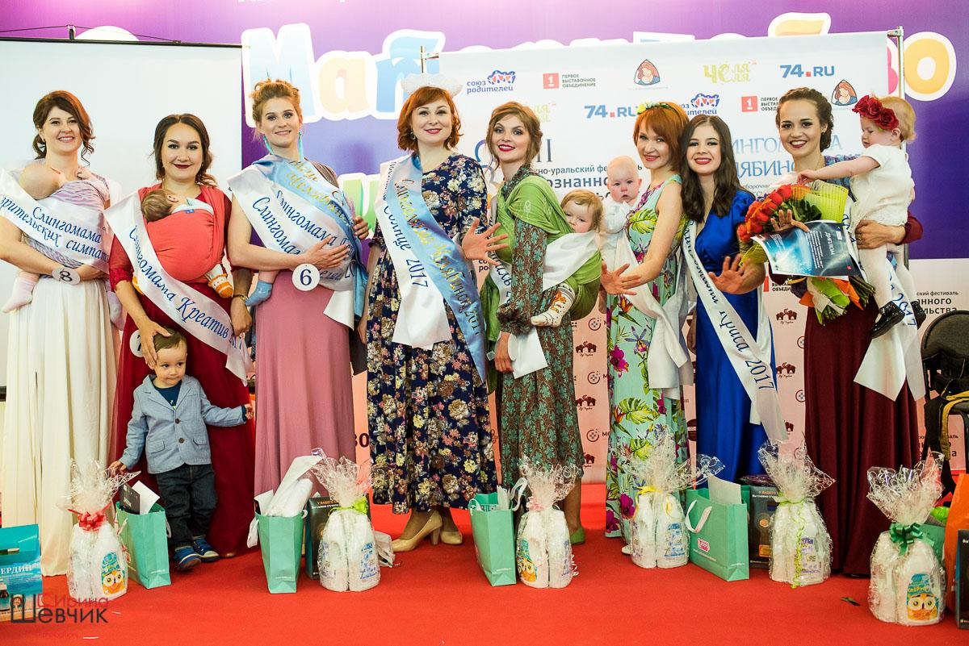

Производитель: ООО "ПДК"
ИНН 7448139093, КПП 744801001, ОГРН 1117448005465, ОКПО 91342143
454091 г. Челябинск, ул.Свободы 32, офис 501
Ссылка на сайт http://www.os-gel.ru/
Контактное лицо: https://vk.com/avplekhanova

